**AULA 2 - RELACIONAMENTOS**

**2.1 - POR QUE MAIS DE UMA TABELA?**

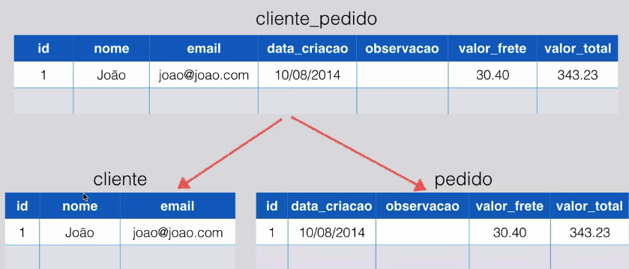

**2.2 - A CHAVE ESTRANGEIRA**

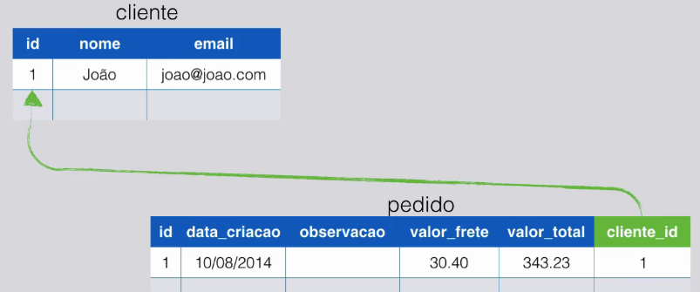

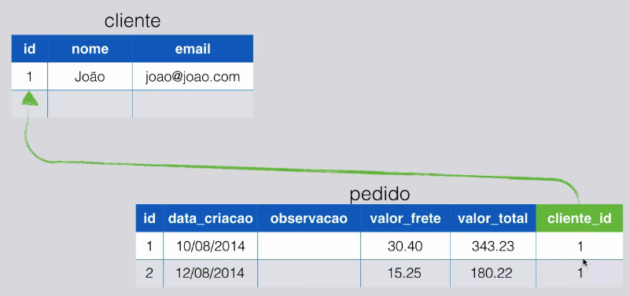

**2.3 - RELACIONAMENTO MUITOS-PARA-UM**

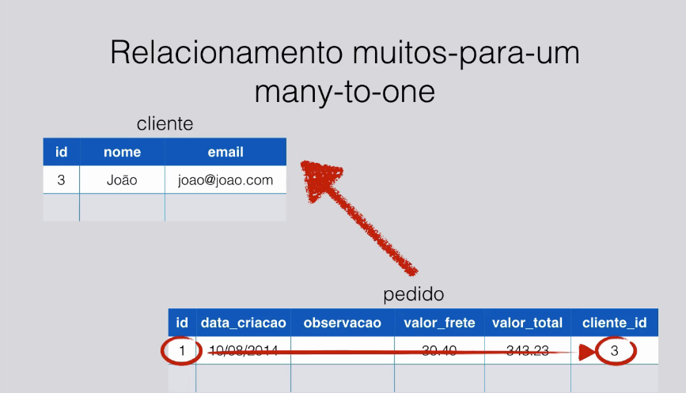

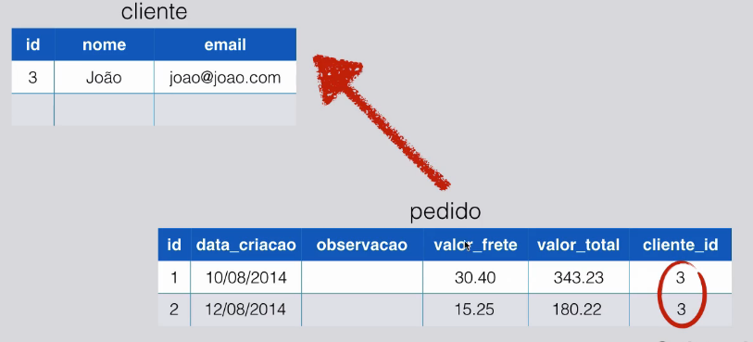

alter table pedido add column cliente_id bigint,

add constraint fk_cliente_id foreign key(cliente_id) references cliente(id);

desc pedido;

insert into pedido(data_criacao, observacao, data_entrega, valor_frete, valor_total, cliente_id)

values ("2014-08-20 20:53:20", "Pedido urgente", "2004-08-22", 30.22, 400.00, 1);

select * from pedido;

**2.4 - RELACIONAMENTO UM-PARA-MUITOS**

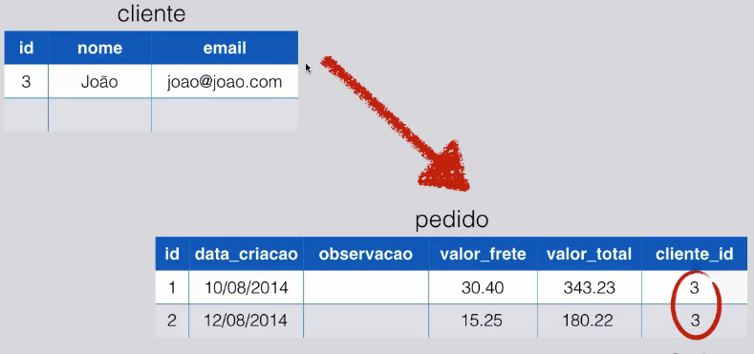

insert into pedido(data_criacao, observacao, data_entrega, valor_frete, valor_total, cliente_id)

values ("2014-08-19 15:22:22", "Pedido normal", "2004-08-25", 10.22, 100.00, 1);

**2.5 - DESAFIO: RELACIONANDO TABELAS**

Agora que você já viu o que é um relacionamento muitos-para-um e um-para-muitos, vamos alterar as tabelas do sistema da escola de inglês para relacionar as tabelas.

Para esse desafio, quero que você pense nas tabelas "curso" e "professor". Deixe de lado a tabela "aluno" por enquanto, ela será usada em outro tipo de relacionamento.

Qual o tipo de relacionamento existe entre "curso" e "professor"?

Onde você criará a "foreign key"?

Execute o comando de alteração da tabela e faça alguns testes de "insert" e "select".

**2.6 - RELACIONAMENTO MUITOS-PARA-MUITOS**

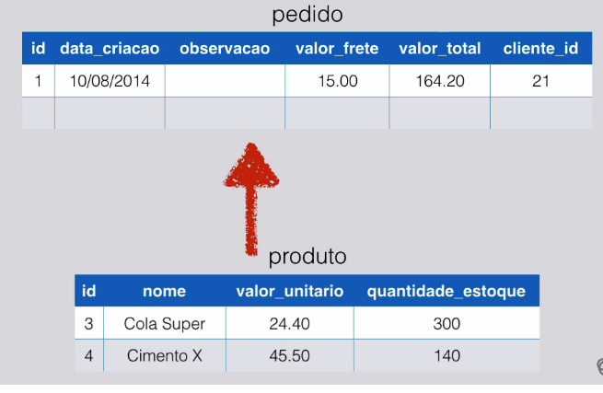

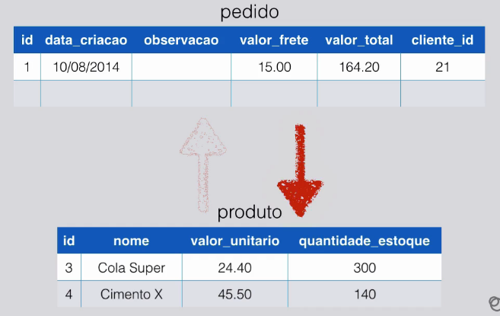

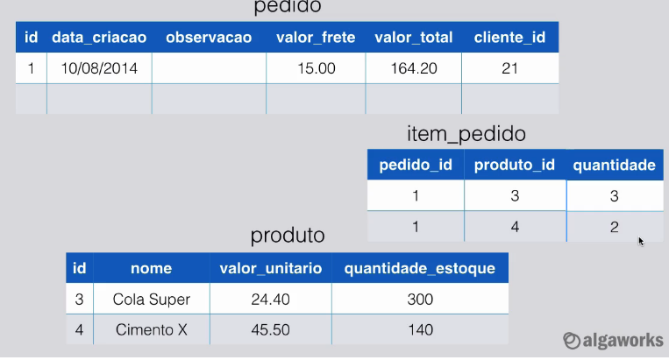

create table produto(

id bigint primary key auto_increment,

nome varchar(50),

valor_unitario decimal(10,2),

quantidade_estoque integer

) engine=InnoDB;

create table item_pedido (

pedido_id bigint,

produto_id bigint,

quantidade integer,

primary key (pedido_id, produto_id),

foreign key (pedido_id) references pedido(id),

foreign key (produto_id) references produto(id)

) engine=InnoDB;

insert into produto(nome, valor_unitario, quantidade_estoque) values ("Cola Super", 20.50, 300);

insert into item_pedido(pedido_id, produto_id, quantidade) values (3, 1, 2);

**2.7- DESAFIO: RELACIONAMENTO MUITOS-PARA-MUITOS**

Agora vamos trabalhar nas tabelas "aluno" e "curso".

Pense um pouco comigo: um aluno pode fazer mais de um curso e um curso pode ter vários alunos.

Isso é uma dica e tanto para saber qual o tipo de relacionamento entre elas, certo?

Qual o nome dessa tabela de relacionamento que você daria?

Atualize também o diagrama das tabelas.